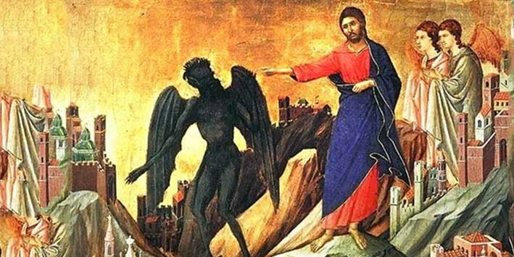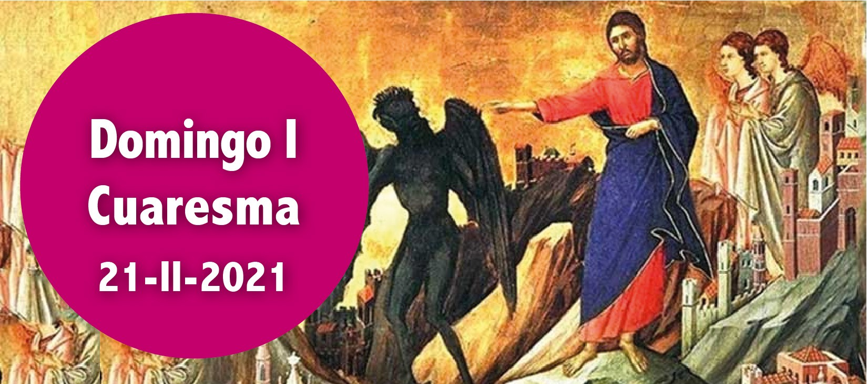

Gén 9, 8-15. Pacto de Dios con Noé liberado del diluvio de las aguas.
- Sal 24. R. Tus sendas, Señor, son misericordia y lealtad para los que guardan tu alianza.
- 1 Pe 3, 18-22. El bautismo que actualmente os está salvando.
- Mc 1, 12-15. Era tentado por Satanás, y los ángeles lo servían.
Por el bautismo fuimos salvados como Noé y los suyos en el arca (1 y 2 lects.). En este tiempo hemos de reavivar esa gracia bautismal. El Ev. nos presenta a Jesús en el desierto cuarenta días, dejándose tentar por Satanás, viviendo entre alimañas y servido por los ángeles. Así inauguró la práctica de nuestra penitencia cuaresmal y nos enseñó a sofocar la fuerza del pecado, rechazan- do las tentaciones del enemigo (Pf.). Comenzamos con él el camino hacia la Pascua. Y pedimos al Padre «que nos haga sentir hambre de Cristo, pan vivo y verdadero, y que nos enseñe a vivir constantemente de toda palabra que sale de su boca» (cf. orac. después de la comunión).


Hoy no se permiten las misas de difuntos, excepto la exequial.

VENCER LA TENTACIÓN
+ Lectura del santo Evangelio según San Marcos.

Mc 1, 12-15

En aquel tiempo, el Espíritu empujó a Jesús al desierto. Se quedó en el de- sierto cuarenta días, siendo tentado por Satanás; vivía con las fieras y los ángeles lo servían. Después de que Juan fue entregado, Jesús se marchó a Galilea a proclamar el Evangelio de Dios; decía:
«Se ha cumplido el tiempo y está cerca el reino de Dios. Convertíos y creed en el Evangelio».
Palabra del Señor.
R. Gloria a ti, Señor Jesús.


LECTIO:
La tentación: todos la experimentamos. También Jesús. Marcos resume la prueba de Jesús en el desierto con una sola frase. Lucas y Mateo nos narran el mismo acontecimiento, pero nos ofrecen unas versiones que profundizan en el Diablo, que aquí recibe el nombre de Satán, y que pretende tentar a Jesús para que peque (Lc 4,1-13; Mt 4,1-11).
El relato de Marcos solamente nos ofrece ‘un resumen informativo’. Inmediatamente después de que Jesús fuera bautizado (Marcos 1.9-11) el mismo Espíritu Santo que descendió sobre él como paloma le conduce ahora hacia el desierto, según parece, para que le tiente Satán.
En Génesis 2-3 vemos que el hecho de ser tentados de cualquier modo por el Diablo forma parte de la condición humana. Las tentaciones de Jesús fueron otra manera más de compartir la experiencia humana.
En el Nuevo Testamento encontramos ideas y personajes que tal vez ya habíamos descubierto en el Antiguo. Los cuarenta días de Jesús en el desierto se asemejan al Éxodo: los cuarenta años que pasaron los israelitas vagando por el desierto después de escapar de Egipto. También los israelitas sufrieron tentaciones y corrieron peligros, pero siempre tuvieron la ayuda de Dios. El libro de los Números describe algunos de aquellos acontecimientos.
En el libro de Job, Satán acusa a Job, al personaje que da nombre al libro, en presencia de Dios. Pero, a pesar de las apariencias y en contra de ellas, Dios tiene un proyecto para Job.

En ambos casos, Dios hace promesas y es fi el en cumplirlas. También Jesús aprende que Dios es fi el a sus promesas. Marcos no entra en detalles. Pero parece estar diciéndonos que las tentaciones forman parte de la vida del cristiano. La Buena Noticia que nos ofrece este día es que podemos vencerlas con la ayuda fi el y amorosa de Dios.

MEDITATIO:

¿Por qué crees que Jesús tuvo que sufrir las tentaciones?
¿Arroja alguna luz sobre esto el texto de Hebreos 4.15?
¿Cómo haces frente a las tentaciones? ¿Cuentas con la ayuda de Dios?

ORATIO:
Jesús utilizó la Sagrada Escritura para que le ayudara a vencer las tentaciones con las que se tuvo que enfrentar (Mt 4,1-11). Nosotros podemos hacer lo mismo. Pronunciar en voz alta las palabras de la Biblia puede proporcionarnos mayor fuerza de voluntad y hacer que nos acordemos de la ayuda de Dios. Busca un versículo en las lecturas de este día y conviértelo en tu propia oración. Podrías escribir las palabras en un trozo de papel y conservarlas al lado de un objeto familiar. Ora con ellas cada vez que lo

CONTEMPLATIO:

Consideremos las otras lecturas de este día. En Gén 9,8-15 Dios hace un pacto con Noé y todos los animales: no volverá a enviar un diluvio para destruir la Tierra.
Cuando Dios mandó el diluvio, en tiempos de Noé, estuvo lloviendo durante cuarenta días. Y cada vez que vemos el arco iris recordamos este pacto.

1 Pe 3,18-22 nos recuerda que Jesús era inocente y carecía de pecado. No sólo resistió frente a las tentaciones de Satán en el desierto, sino que también lo hizo el resto de su vida sobre la tierra. Con todo, murió en lugar nuestro para que los pecadores como nosotros pudiéramos acercarnos a Dios.

AGENDA
Lunes 22 | Martes 23 | Miércoles 24 | Jueves 25
Cátedra de San Pedro | San Policarpo | Miércoles de la sema- na I del Cuaresma | Jueves de la semana I del Cuaresma
Viernes 26 | Sábado 27 | Domingo 28
Viernes de la semana I del Cuaresma | Sábado de la semana I del Cuaresma | Domingo II de Cua- resma | 

